IMPLEMENTASI APLIKASI E-LEARNING PADA PUSAT KEGIATAN BELAJAR MASYARAKAT

Redo Abeputra Sihombing¹,Gilang Ryan Fernandes², Ika Mei Lina³
¹Universitas Indraprasta PGRI, Jakarta, Indonesia
^{2,3}Universitas Indraprasta PGRI, Jakarta, Indonesia
redoabe@gmail.com

Abstrak: Perkembangan Teknologi Informasi dan Komunikasi (TIK) pada saat ini telah berkembang sangat pesat. Pada dunia pendidikan kini telah tersedia berbagai macam layanan yang mendukung untuk perkembangan teknologi. Pada institusi pendidikan, salah satu indikator keberhasilan adalah penerapan Teknologi Informasi dan Komunikasi (TIK) yang saat ini sudah menjadi suatu keharusan. Salah satu teknologi yang ada pada dunia pendidikan, yaitu salah satunya sistem e-learning. Beberapa permasalahan yang sering muncul adalah dalam penyampaian konten pembelajaran. Guru mengalami kesulitan dalam penyampaian atau mendistribusikan materi kepada siswa di PKBM. Tujuan dari pengabdian masyarakat ini adalah Implementasi aplikasi e-learning untuk membantu serta dapat mempermudah dan menpercepat proses belajar mengajar pada PKBM Perguruan Rakyat. Kegiatan pengabdian masyarakat ini menggunakan metode presentasi, ceramah, diskusi atau kommbinasi antara metode tersebut. Aplikasi e-laerning ini menggunakan aplikasi open source Moodle.

Kata Kunci: E-Learning, Open Source, PKBM, Moodle

Abstract: The development of Information and Communication Technology (ICT) is currently growing very rapidly. In the world of education, various kinds of services are now available that support technological developments. In educational institutions, one indicator of success is the application of Information and Communication Technology (ICT), which is now a must. One of the technologies that exist in the world of education, namely one of the e-learning systems. Some of the problems that often arise are in the delivery of learning content. Teachers experience difficulties in delivering or distributing material to students in PKBM. The purpose of this community service is the implementation of e-learning applications to help and be able to simplify and speed up the teaching and learning process at Community College PKBM. This community service activity uses presentation methods, lectures, discussions or a combination of these methods. This e-learning application uses the open source Moodle application.

Keywords: E-Learning, Open Source, PKBM, Moodle

Pendahuluan
Perkembangan teknologi di dunia yang sangat pesat saat ini telah memberikan begitu banyak manfaat pada berbagai aspek sosial. Pemanfaatan teknologi oleh manusia digunakan untuk membantu menyelesaikan berbagai kegiatan maupun tugas tugas dalam kehidupan sehari-hari juga merupakan suatu hal yang menjadi keharusan dalam artian setiap kegiatan manusia selalu berhubungan dengan teknologi. Manusia yang telah memakai teknologi harus dapat memanfaatkan teknologi yang telah dikembangkan oleh para ilmuwan, ataupun setiap teknologi yang akan hadir dikemudian hari Natasia, C., (2020). Pada institusi pendidikan, salah satu indikator keberhasilan adalah penerapan Teknologi Informasi dan Komunikasi (TIK) yang saat ini sudah menjadi suatu keharusan. Salah satu teknologi yang ada pada dunia pendidikan, yaitu salah satunya sistem e-learning. Electornic Learning adalah salah satu aspek penerapan teknologi pada institusi pendidikan. Teknologi ini sebagai sarana penunjang pendidikan dimana sistem ini hadir membawa warna baru dalam sistem di dunia pendidikan. E-Learning didefinisikan sebagai penyampaian konten pembelajaran atau pengalaman belajar secara elektronik menggunakan komputer dan media berbasis komputer. Saai ini sudah tidak hanya melalui komputer saja tetapi bisa melalui perangkat mobile sehingga bisa di akses dimana saja kapan saja. Proses belajar (learning) menggunakan media atau bantuan peralatan elektronik diharapkan dapat meningkatkan efektifitas dan efisiensi pembelajaran, konsep tersebut dikenal dengan sebutan e-learning. Dalam aplikasinya, media pembelajaran e-learning dapat disajikan berupa media offline maupun online Zyainuri, Marpanaji, E. (2012).
E-learning yang merupakan sistem pembelajaran online adalah pembelajaran yang dilakukan dengan menggunakan alat bantu. Alat pembelajaran jarak jauh sinkron yang inovatif memberikan pembelajaran alternatif, fleksibel, dan kaya peluang, yang sangat sesuai dengan tuntutan dan kebutuhan pelajar abad ke-21 (Yıldız et al., 2015). E-learning juga merupakan pembelajaran dengan menggunakan jasa bantuan perangkat elektronika (Rusman et al., 2012). Dimana itu memungkinkan suatu pembelajaran yang bisa terjadi tanpa harus bertatap muka di dalam sebuah ruangan kelas. E-learning merupakan pendekatan inovatif untuk mendistribusikan desain yang baik pembelajaran yang berpusat pada peserta didik, interaktif, dan pembelajaran untuk setiap orang, kapan saja dengan menggunakan atribut-atribut dan sumber-sumber dari bermacam teknologi digital selama materi pembelajaran tersebut cocok untuk pembelajaran terbuka, fleksibel, dan lingkungan pembelajaran (Maudiarti, 2018). Pemanfaatan e-learning dalam proses pembelajaran diharapkan bisa meningkatkan motivasi dan hasil belajar peserta didik (Rijal & Sofiarini, 2019). E-learning merupakan jaringan dengan kemampuan untuk memperbaharui, menyimpan, mendistribusi, dan membagi materi ajar atau informasi (Sara & Mukminan., 2014). E-learning juga merupakan suatu sistem pendidikan modern dari konvensional ke dalam bentuk digital menggunakan internet atau media jaringan komputer lain (Inggriyani et al., 2019). Diperlukan adanya pembelajaran melalui e-learning adalah untuk mengatasi keterbatasan antara dosen dan mahasiswa dalam hal waktu ataupun kondisi tertentu yang tidak memungkinkan pembelajaran dilakukan secara tatap muka dikelas (Lestari & Hamka, 2019). Pembelajaran yang dimungkinkan untuk terjadi ini diterapkan selama era pandemi Covid-19 sebagai pendukung agar sistem pendidikan di Indonesia tetap berjalan. E-learning diterapkan di segala jenjang. Mulai dari Sekolah Dasar, Sekolah menengah Pertama, Sekolah Menengah Atas, dan juga di jenjang perkuliahan. Berdasarkan penjelasan itu, diharapkan bahwa e-learning akan membawa banyak sekali keuntungan bagi sistem pendidikan.
Beberapa permasalahan yang sering muncul adalah dalam penyampaian konen pembelajaran. Guru mengalami kesulitan dalam penyampaian atau mendistribusikan materi kepada siswa di PKBM serta kurangnya penerapan Teknologi Informasi dan Komputer (TIK) sehingga siswa dan guru disana merasa asing dalam menggunakan Teknologi Informasi dan Komunikasi. Menyikapi permasalahan yang telah diuraikan di atas dalam rangka pengabdian masyarakat, penulis mengajukan proposal pengabdian masyarakat yang berjudul “Implementasi Aplikasi E-Learning Pada Pusat Kegiatan Belajar Masyarakat”. Tujuan dari kegiatan pengabdian masyarakat ini adalah untuk mengimplementasikan serta memberikan pengetahuan dalam pengunaan aplikasi e-learning untuk membantu dan mendorong dalam meningkatkan potensi kualitas Sumber Daya Manusia (SDM) pada lingkungan PKBM Perguruan Rakyat dalam bidang teknologi, membantu proses pembelajaran pada PKBM Perguruan Rakyat dan menumbuhkan pemikiran betapa pentingnya penggunaan teknologi komputer dalam membantu tugas sehari-hari.

Metode
Sesuai dengan tujuan pusat pengabdian masyarakat dalam analisis situasi diatas. Maka Universitas Indraprasta PGRI sebagai salah satu institusi perguruan tinggi melalui kegiatan pengabdian kepada masyarakat diharapkan dapat berperan aktif dalam menyebarluaskan IbM sebagai produk yang telah diteliti dan dimanfaatkan untuk mencapai sasaran tersebut. Kegiatan pengabdian ini menggunakan metode presentasi, ceramah, diskusi, atau kombinasi antara metode tersebut. Kemudian untuk memperdalam materi diberikan contoh dan dibuka kesempatan untuk tanya jawab bagi peserta pengabdian.
Tahapan Rencana
Adapun tahapan pelaksanaan program yaitu sebagai berikut:
- Pendahuluan
Pada tahap ini akan dilakukan wawancara pada PKBM Perguruan Rakyat, pengurus perizinan, mengadakan koordinasi dengan kepala sekolah, serta penyesuaian waktu dengan kelompok sasaran.
- Persiapan
Sebelum pelaksanaan dilakukan tentunya diperlukan persiapan-persiapan guna kelancaran pelatihan. Persiapan yang kami lakukan antara lain adalah :
- Survei tempat pelaksanaan kegiatan.
- Kegiatan pelatihan penggunaan aplikasi e-learning pada PKBM melibatkan beberapa petugas yang tentunya sudah mengetahui tentang teknologi dan penerapan aplikasi yang akan digunakan dalam pelatihan.
- Pembuatan materi/modul sebagai bekal dalam memberikan pelatihan dan panduan peserta untuk memahami lebih lanjut tentang materi pelatihan.
- Jadwal pelatihan yang tentunya disesuaikan dengan agenda para petugas PKBM Perguruan Rakyat terlebih dahulu dikoordinasikan dengan mitra.
- Koordinasi dalam penyediaan fasilitas pelatihan seperti laptop,proyektor dan perangkat komputer.
Pelaksanaan dan Pelatihan
Kegiatan pengadian akan dilakukan setelah semua perjanjian dan persiapan peralatan sudah selesai dilakukan. Kegiatan ini meliputi:
- Penyuluhan kepada petugas, mencakup dasar-dasar aplikasi e-learning pada PKBM dengan tujuan informasi penting yang berkaitan tentang bagaimana cara menggunakan dan cara kerja dari aplikasi e-learning pada PKBM dapat digunakan dengan baik dan benar melalui metode ceramah, diskusi, tanya jawab atau kombinasi antara metode tersebut. Sebelum penyuluhan, disiapkan materi untuk peserta kegiatan.
- Target kuota kegiatan pelatihan ini adalah 15 peserta pelatihan yang akan dilaksanakan sesuai dengan tanggal yang telah disepakati oleh kedua mitra.
- Fasilitas seperti laptop, papan tulis atau whiteboard, projector dan perangkat komputer disediakan sesuai kebutuhan, yang disediakan dari pihak sekolah maupun dari pihak pelaksana kegiatan.
- Pelatihan diselenggarakan dengan perpaduan antara teori dan praktek dengan perbandingan 30:70. Sejumlah penelitian membuktiakan praktek langsung dapat meningkatkan pemahaman dalam belajar.
Evaluasi Pelatihan
Setelah kegiatan implemetnasi berakhir, tentunya perlu adanya evaluasi yang dilakukan untuk melihat sejauh mana perkembangan penelitian hasil yang didapatkan dari pelatihan apakah telah berjalan dengan baik atau belum sekaligus evaluasi kekurangan dari pelaksanaan. Selama kegiatan juga dilakukan pengamatan apakah tujuan dan target dari pelaksanaan implementasi ini sudah tercapai sekaligus membahas tentang kendala-kendala yang mungkin ditemui dalam pelaksanaan.

Hasil dan Pembahasan
Pada tanggal 21 September 2018 kami bertemu dengan Operator PKBM Perguruan Rakyat. Dalam pertemuan tersebut diketahui bahwa pihak PKBM masih mengalami kesulitan dalam penyampaian konten pembelajaran. Guru mengalami kesulitan dalam penyampaian atau menditribusikan materi kepada siswa di PKBM. Menyikapi halm tersebut, kami menyampaikan gagasan untuk melakukan penerapan menggunakan e-learning guna untuk membantu penyampaian serta distribusi materi dan pengalaman belajar menggunakan sarana teknologi. Dan hasil tersebut, pihak PKBM kemudian mengeluarkan surat permohonan dan kebersediaan kerjasama mitra program pengabdian masyarakat untuk staff tentang Implementasi Aplikasi E-Learning Pada Pusat Kegiatan Belajar Masyarakat. Setelah mendapatkan izin dari pihak mitra, kemudian kami melakukan pendataan staff yang dapat mengikuti pelatihan implementasi aplikasi E-learning.
Observasi Lapangan
- Pertemuan dengan Operator dan Staff
Kegiatan ini kami lakukan untuk menggali data dan informasi tentang kegiatan mitra serta masalah yang dihadapi dalam operasional kegiatan khususnya dalam hal publikasi kegiatan.
- Analisis Masalah
Berdasarkan data dan informasi tersebut, dihasilakan kendala atau masalah dalam penyampaian konten pembelajaran. Guru mengalami kesulitan dalam penyampaian atau mendistribusikan materi kepada siswa di PKBM serta kurangnya penerapan Teknologi Informasi dan Komunikasi (TIK) sehingga siswa dan guru disana merasa asing dalam menggunakan Teknologi Informasi dan Komunikasi (TIK) di lingkungan mitra contohnya sebagai berikut : Banyak ditemukan kasus materi / bahan ajar yang tidak terorganisir dengan baik, kegiatan belajar mengajar belum pernah melakukan proses belajar mengajar dengan menggunakan e-learning, guru belum memiliki kemampuan dalam menggunakan aplikasi e-learning. Sehingga kami mencarikan solusi terhadap masalah yang dihadapi oleh mitra dengan memberikan pemahaman tentang cara penggunaan aplikasi e-learning serta pelatihan penggunanya.
- Penyusunan Materi Pelatihan
- Memberikan pengetahuan awal tentang komputer sebagai database penyimpanan dan pengolahan data pembayaran.
- Memberikan modul dan menjelaskan tentang Aplikasi Aplikasi E-Learning.
- Melakukan pelatihan penggunaan aplikasi agar memudahkan staff dalam proses penggunaan aplikasi.
Realisasi Kegiatan Abdimas
- Pemberian Materi Tentang Aplikasi E-Learning
Tim pengabdian masyarakat memberikan materi tentang aplikasi e-learning yang sekarang sudah dapat dimanfaatkan untuk kemudahan dalam proses pembelajaran. Yang terjadi selama ini mitra kesulitan dalam mendistribusikan materi kepada siswa sehingga butuh sebuah sarana yang mampu memaksimalkan dan memudahkan dalam proses pembelajaran siswa agar dapat menggunakan teknologi sebagai sarana belajar dan pendistribusian materi yang baik.
- Pelatihan pengunaan Aplikasi
Dengan aplikasi yang telah di copy kan pada sebuah CD dan di installkan pada PC/Laptop serta dipandu modul yang telah kami bagikan maka kami memulai pelatihan. Dengan metode pelatihan satu materi menyampaikan di depan, sedangkan peserta pelatihan mengikuti materi yang di berikan.
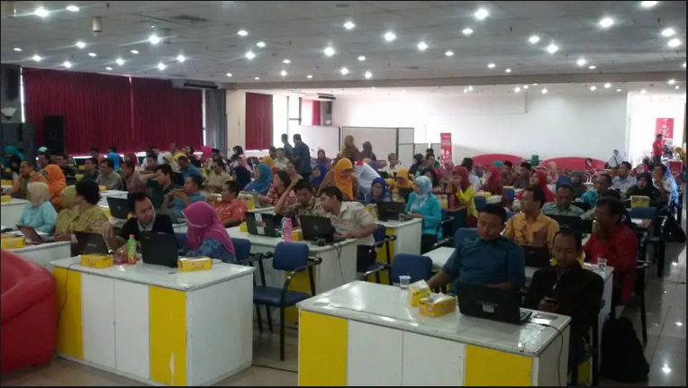
Gambar 1. Foto Pelatihan Aplikasi E-Learning kepada Peserta
Pembahasan Hasil Kegiatan
Setelah diadakan pelatihan untuk Implementasi Aplikasi E-learning pada PKBM Perguruan Rakyat secara umum kegiatan pengabdian masyarakat ini dikatakan berhasil. Hal ini diindikasikan dengan adanya pemahaman baru para peserta pelatihan tentang pemanfaatan teknologi yang bisa digunakan untuk membantu meringankan kerja staff terhadap proses pembelajaran siswa. Tanggapan mereka positif dengan adanya aplikasi e-learning PKBM mampu meningkatkan pengalaman belajar menggunakan teknologi dan pendistribusian materi secara cepat.
Dari segi teknis lapangan saat melakukan pelatihan untuk implemetasi, target dari kegiatan ini pun bisa dikatakan berhasil. Itu ditandakan peserta pelatihan sudah lancer mengoperasikan aplikasi e-learning. Bahkan muncul di harapan dari mitra untuk memberikan pelatihan serupa tentang penggunaan teknologi yang bisa membantu mempermudah kerja dan mengembangkan kualitas dibidang manajemen bagi pihak mitra sendiri. Hal tersebut dikarenakan kegiatan pengabdian masyarakat dirasa mampu memberikan keahlian tambahan bagi para peserta yang sangat berguna untuk menambah wawasan tentang pemanfaatan teknologi, khususnya dibidang komputer yang dapat digunakan untuk mempermudah pekerjaan sehari-hari.
Kegiatan pelatihan untuk implementasi aplikasi e-learning ini sendiri dilaksanakan pada tanggal 14 Desember 2019 dan tanggal 17 Desember 2019 di PKBM Perguruan Rakyat. Dikarenakan pembagian materi yang akan disampaikan di hari pertama tentang pengenalan dan pelatihan bagaimana dasar penggunaan aplikasi dan di hari kedua pedalaman materi serta studi kasus.
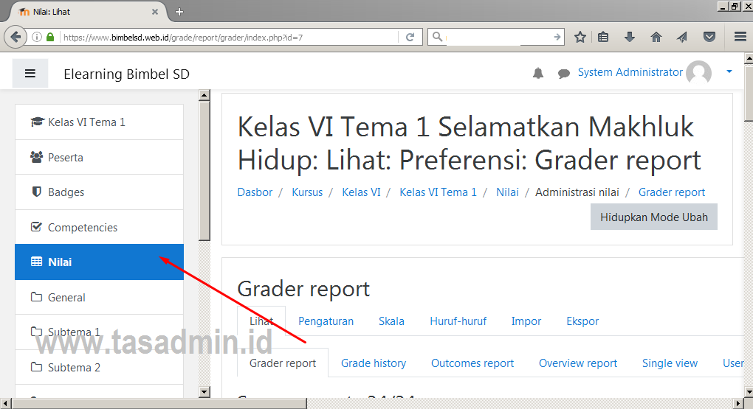
Gambar 2. Aplikasi E-Learning
Gambar 2 merupakan aplikasi e-learning yang kami implementasikan pada PKBM Perguruan Rakyat. Dari gambar tersebut meiliki fitur-fitur sebagai berikut :
- Login
Digunakan untuk masuk kedalam aplikasi e-learning baik petugas, pengajar dan murid.
- Pengaturan Materi Pembelajaran
Digunakan dalam aplikasi e-learning untuk mengatur kelompok, pengisian kursus, bank data soal, dll.
- Pengaturan Peserta yang mana akan mendapatkan modul belajar sesuai dengan kelasnya.
- Pengaturan Kalender
Digunakan untuk memberitahu jadwal ataupun materi sudah diberikan maupun kegiatan-kegiatan lainnya.
- Pemberian Quiz
Digunakan guru untuk memberikan soal kepada siswa kelas untuk menguji apakah siswa sudah paham dengan materi yang sudah diberikan.

Kesimpulan
Kegiatan pengabdian masyarakat ini telah memberikan kontribusi yang positif bagi peningkatan pengetahuan dan skill dalam bidang teknologi informasi dalam upaya memudahkan staff dalam melaksanakan proses pembelajaran. Kegiatan ini telah berjalan dnegan baik dan dapat disimpukan sebagai berikut :
- Para Staff pada PKBM Perguruan Rakyat dapat mengiperasikan aplikasi e-learning mulai dari pengisian materi, pengoperasian aplikasi dan lain sebagainya.
- Aplikasi e-learning yang di implementasikan pada PKBM Perguruan Rakyat sudah sesuai dengan kebutuhan mitra tersebut untuk keperluan proses pembelajaran
- Proses Pengolahan pembelajaran pada PKBM Perguruan Rakyat dapat lebih efektif dan efisien dengan menggunakan aplikasi yang di implementasikan oleh tim.

Referensi
Khoir, H.M.,Murtinugraha, R.E., Musalamah, S. (2020). Pengembangan Media Pembelajaran E-Learning Berbasis Moodle Pada Mata Kuliah Metodologi Penelitian.
Inggriyani, F., Fazriyah, N., & Purbasari, A. (2019). Penggunaan E-learning Berbasis Moodle bagi KKG Sekolah Dasar di Kecamatan Lengkong Kota Bandung. Jurnal SOLMA, 8(2), 268. https://doi.org/10.29405/solma.v8i2.3695.
Lestari, A. S., & Rijal Hamka, S. (2019). Analisis PIECES dalam Implementasi Kebijakan E-Learning di IAIN Kendari. MANAGERIA: Jurnal Manajemen Pendidikan Islam, 4(1), 103–125. https://doi.org/10.14421/manageria.2019.41-07.
Maudiarti, S. (2018). Penerapan E-Learning Di Perguruan Tinggi. Perspektif Ilmu Pendidikan, 32(1), 51–66. https://doi.org/10.21009/pip.321.7
Mulya, R., Ambiyar., Wakhinudddin., (2020). Evaluasi Pembelajaran Online Wakhinudddin., (2020). dan Evaluasi Pembelajaran Online Berbasis Moodle Pada Mata Kuliah Sistem Operasi.39-49
Natasia, C., (2020). Pemanfaatan Media E-Learning Moodle Untuk Menunjang Pembelajaran Mahasiswa di Fakultas Manajemen dan Bisnis Universitas Ciputra.169-179.
Rijal, A., & Sofiarini, A. (2019). Pengembangan E-Learning Mata Kuliah Pembelajaran Matematika Sd Berbasis Aplikasi Moodle Di Pgsd. Jurnal Basicedu, 3(4), 2071–2082. https://doi.org/10.31004/basicedu.v3i4.266
Rusman, Kurniawan, D., & Riyana, C. (2012). Pembelajaran Berbasis Teknologi Informasi dan Komunikasi (2nd ed.). PT. RAJAGRAFINDO PERSADA.
Sara, K., & Mukminan. (2014). Pengembangan E-Learning Mata Kuliah Aplikasi Komputer Aplikasi 2. 1, 139–152.
Sara, K., Waiti, F.L., Mude, A., (2020) Implementasi E-Learning Berbasis Moodle Di Masa Pandemi Covid 9. 181-189.
Zyainuri, Marpanaji, E. (2012). Penerapan E-Learning Moodle Untuk Pembelajaran Siswa Yang Melaksanakan Prakerin. 410-426.
Yıldız, E., Sarıtaş, M. T., & Can ŞENEL, H. (2015). Examining the Attitudes and Intention to Use Synchronous Distance Learning Technology among Preservice Teachers: A Qualitative Perspective of Technology Acceptance Model. American Journal of Educational Research, 3(10A), 17–25. https://doi.org/10.12691/education-3-10a-3

